西安交通大学考试题
成绩
课 程 复变函数与积分变换
学 院
专业班号 考 试 日 期 2015 年 5 月 日
√
姓 名 学 号 期中
一、填空（每小题6分，共30分）
1.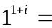 。
2. 设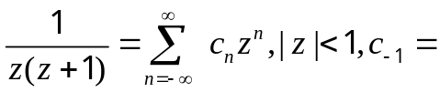 .
3.设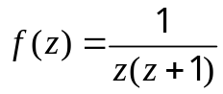则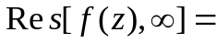 .
4.设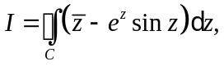其中为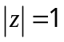正向,则I= .
5.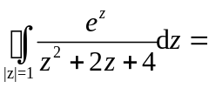 。
二、单项选择（每小题6分，共30分）
6.设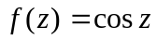，则下列命题正确的是 【 】.
(A)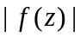是有界的; (B)以为周期;
(C)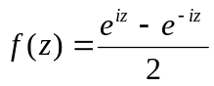; (D)在复平面上处处解析.
7．设C为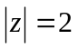的正向, 则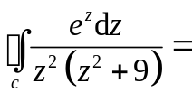 【 】.
(A) 0; (B); (C)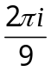; (D) 以上结果均不对.
8.设是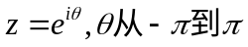的一周，则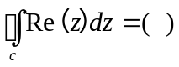 【 】
(A)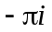 (B) 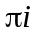 (C) (D)

9.设函数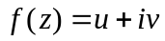在区域D内解析，则下列等式中错误的是 【 】
A．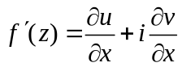 B. 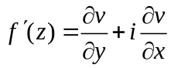
C.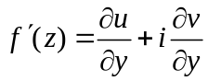 D. 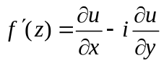
10.对函数 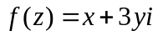，下面哪种说法是正确的是 【 】
A.在复平面内是连续和解析的; B.在复平面内是连续和可导的;
C. 在复平面内是连续但不解析的; D. 在复平面内是不连续的.
三、解答下列各题（每小题10分，共30分）
11.设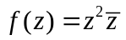，讨论其在何处可导，何处解析？

12.验证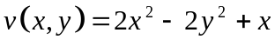是一调和函数，并构造解析函数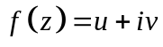满足条件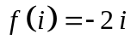.

13.计算积分: 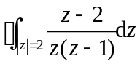

四．证明题（10分）
设在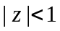内解析，在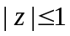上连续，且在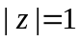上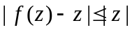，
证明